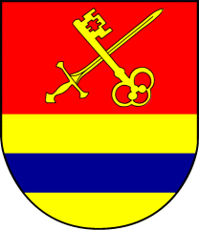 | Obecní úřad Dříteč  533 05 Dříteč  okres Pardubice | Tel.: 466 931 162  Fax. 466 510 606  e-mail: obec@dritec.cz  www.dritec.cz
Otevírací doba pošty Partner v týdnu
od 18.7.-22.7.2022:

DOPOLEDNE ODPOLEDNE

PO ZAVŘENO 13:00 - 19:00
ÚT 08:00 – 11:00 ZAVŘENO
ST 08:00 – 11:00 ZAVŘENO
ČT 08:00 – 11:00 ZAVŘENO
PÁ ZAVŘENO

